ПРОФЕССИОНАЛЬНЫЙ СТАНДАРТ «ПЕДАГОГ»

Профессиональный стандарт «Педагог»
В декабре 2022 года в Казахстане был принят новый Профессиональный стандарт «Педагог» Этот стандарт, разработанный в соответствии с Трудовым Кодексом Республики Казахстан, устанавливает требования к квалификации, компетенции, содержанию, качеству и условиям труда педагогов всех уровней образования, кроме высшего и послевузовского. После его принятия региональные управления образования провели мероприятия по обсуждению и разъяснению нового документа с участием педагогов всех уровней, руководителей образовательных организаций и представителей вузов. В целом, Профстандарт получил положительные отзывы в образовательном сообществе Казахстана.
Новый стандарт основывается на компетентностной рамке, позволяющей дифференцированно оценивать уровни квалификации. Компетенции стандарта разделены на четыре группы: профессиональные ценности, профессиональные знания, практика преподавания/обучения и воспитания, а также профессиональное развитие. Для каждой квалификационной категории стандарт представляет точные критерии компетенций педагога, что позволяет не только понять требования к педагогам соответствующей квалификации при оценивании их профессиональной деятельности, но и самим педагогам планировать свое профессиональное развитие. Включенные в профстандарт подробные описания содержания педагогической деятельности и требования к уровню подготовки педагога создают основы для разработки образовательных программ, повышения квалификации педагогов и переподготовки специалистов из других сфер.
Стандарт был разработан с участием ведущих национальных и международных экспертов в области образования, что обеспечило его соответствие современным международным нормам и требованиям. Новый стандарт активно поощряет развитие лидерских навыков у педагогов в областях преподавания, обучения и воспитательной деятельности, стимулирует процессы рефлексии и поддерживает профессиональный рост педагогов. Стандарты поощряют активное участие в профессиональных сообществах, способствуют внедрению исследовательских методов и инновационных подходов в практику обучения и воспитания.
Продолжается реализация мер, предусмотренных Законом РК «О статусе педагога», направленных на увеличение привлекательности педагогической профессии. С 2020 года ежегодно увеличивается заработная плата педагогов

государственных образовательных организаций. Введены надбавки за выполнение дополнительных функций, таких как наставничество, проведение внеклассных мероприятий, преподавание на английском языке, а также за наличие степени магистра в области педагогических наук. Для стимулирования педагогических работников введены государственная награда «Қазақстанның еңбек сіңірген ұстазы» и приоритетные места в детских садах для детей педагогов. Закон также защищает педагогов от выполнения несвойственных им функций, предусматривая дисциплинарные наказания за неправомерное привлечение к несвязанным с их профессиональной деятельностью работам. Снижение объема обязательной отчетности позволило педагогам сосредоточиться на своих профессиональных обязанностях.
Согласно приказу и.о. МП РК от 15 декабря 2022 г. №500 «Об утверждении профессионального стандарта «Педагог» должен знать: Конституцию Республики Казахстан, Кодекс Республики Казахстан «О браке (супружестве) и семье», Законы Республики Казахстан «Об образовании», «О социальной и медико- педагогической коррекционной поддержке детей с ограниченными возможностями», «О правах ребенка в Республике Казахстан», «О языках в Республике Казахстан», «О противодействии коррупции» и другие нормативные правовые акты по вопросам образования, общую психологию, педагогическую психологию и общую педагогику, психологию личности и дифференциальную психологию, детскую и возрастную психологию, социальную психологию, медицинскую психологию, детскую нейропсихологию, патопсихологию, психосоматику, основы дефектологии, психотерапии, сексологии, психогигиены, профориентации, профессиоведения и психологии труда, психодиагностики, психологического консультирования и психопрофилактики, методы активного обучения, социально-психологического тренинга общения, современные методы индивидуальной и групповой профконсультации, диагностики и коррекции нормального и аномального развития ребенка, основы трудового законодательства, правила и нормы охраны труда, техники безопасности и противопожарной защиты, санитарные правила и нормы.
Согласно Професиональному стандарту, общая характеристика профессиональной деятельности педагогов содержит следующую рамку профессиональных компетенций педагога (Приложение 1) [26]:

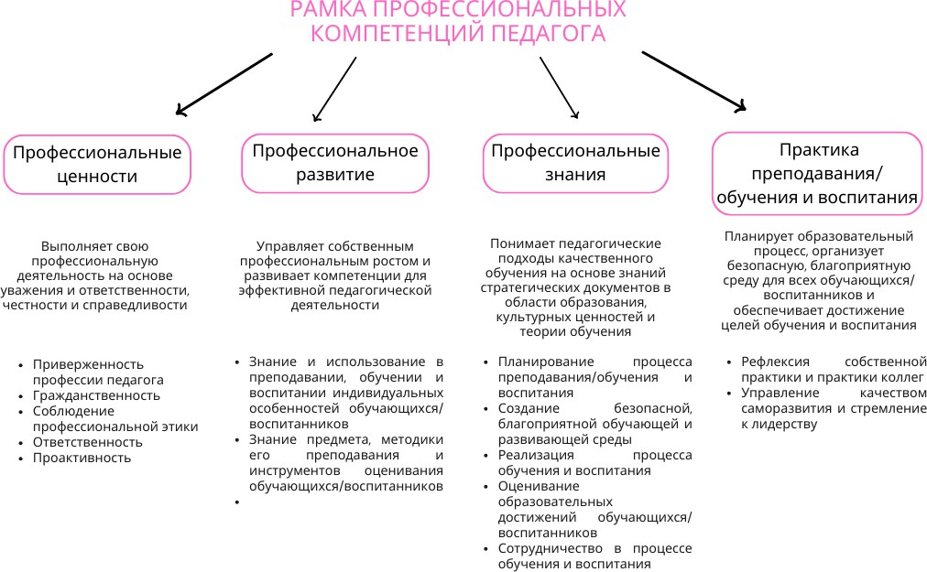

Рисунок 1. Рамка профессиональных компетенций педагога
Профессиональный стандарт определяет основной перечень критериев компетентности педагогов по квалификационным категориям, структурированные по принципу наращивания (Приложение – 2).

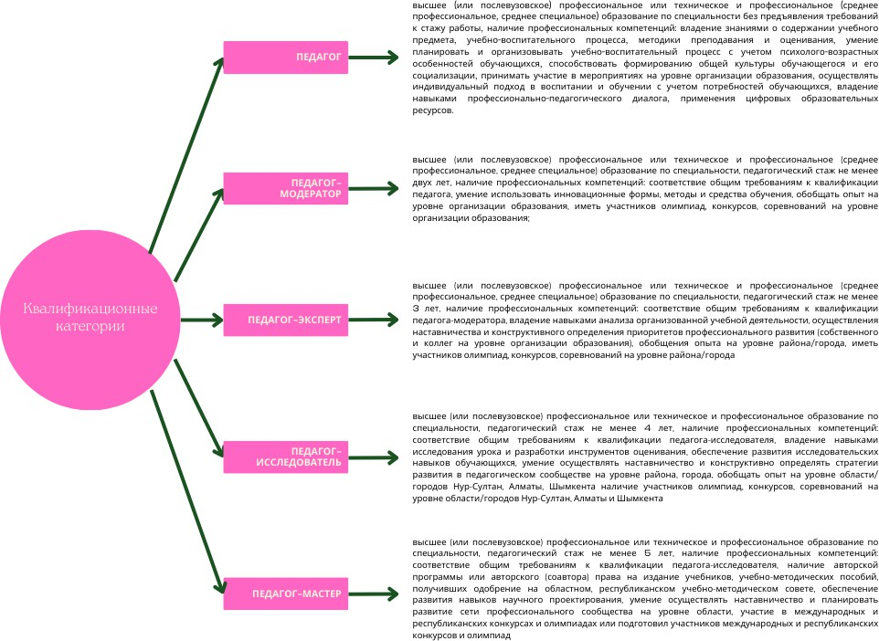

Данные критерии служат для оценки профессиональных компетенций педагогов, согласно следующим критериям: «педагог-стажер», «педагог»,
«педагог-модератор», «педагог-эксперт» и «педагог-мастер». Каждая квалификационная категория описывает специфические требования к знаниям, навыкам и практике преподавания, включая профессиональные ценности, знание предмета, методики преподавания, планирование учебного процесса, создание образовательной среды, реализацию обучения и воспитания, оценку достижений и сотрудничество в процессе обучения. Также приведены требования к квалификации, включая образование и стаж работы. Эти критерии помогут определить уровень профессионализма педагогов и направить их профессиональное развитие. В таблице 2 отображено количество педагогов , имеющих квалификационную категорию.

В международной практике профессиональный стандарт «Педагог» служит методологической основой для системы подготовки и развития педагогических кадров, оценки труда педагога и его сертификации. Он регулярно обновляется с учетом реформирования системы образования.
В Казахстане профессиональный стандарт «Педагог» разработан в рамках реализации Послания президента народу Казахстана от 1 сентября 2022 года по выработке рамки компетенций педагога в соответствии с изменившимися реалиями и передовой образовательной практикой.
Новый профстандарт основан на рамке компетенций, позволяющей производить дифференцированную оценку уровней квалификации. Компетенции стандарта разделены на 4 группы: профессиональные ценности, профессиональные знания, практика преподавания/обучения и воспитания и профессиональное развитие. Для каждой квалификационной категории стандарт представляет точные критерии компетенций педагога, что позволяет не только понять требования к педагогам соответствующей квалификации при оценивании их профессиональной деятельности, но и самим педагогам планировать свое профессиональное развитие.
Для наставников этот стандарт является навигатором профессионального развития молодых педагогов. Стандарт показывает, каким должен быть педагог, что он должен знать и уметь.
Критерии компетентности педагогов
по квалификационным категориям, структурированные по принципу наращивания

Критерии компетентности | Педагог-стажер/ педагог
1. ПРОФЕССИОНАЛЬНЫЕ ЦЕННОСТИ
1.1 Приверженность профессии педагога
1.2 Гражданственность
1.3 Соблюдение профессиональной этики
1.4 Ответственность
1.5 Проактивность
2. ПРОФЕССИОНАЛЬНЫЕ ЗНАНИЯ
2.1 Знание и использование в преподавании, обучении и воспитании индивидуальных особенностей обучающихся/воспитанников | Демонстрирует знание современных подходов педагогики и психологии для индивидуального развития обучающихся/воспитанников
2.2 Знание предмета, методики его преподавания и инструментов оценивания обучающихся/воспитанников | Умеет ставить образовательные задачи, осуществляет поурочное планирование, владеет различными методами, стратегиями преподавания и инструментами оценивания
3.3. ПРАКТИКА ПРЕПОДАВАНИЯ/ОБУЧЕНИЯ И ВОСПИТАНИЯ
3.1 Планирование процесса преподавания/обучения и воспитания | Планирует под руководством наставника урок/занятие/деятельность на основе целей обучения
3.2 Создание безопасной и благоприятной образовательной и развивающей среды | Соблюдает нормы безопасной и благоприятной образовательной / развивающей среды, этические нормы в своей работе
3.3 Реализация процесса обучения и воспитания | Проводит урок/занятие/деятельность с учетом принципов познавательного/образовательного процесса и достигает ожидаемых результатов
3.4 Оценивание образовательных достижений обучающихся/воспитанников | Информирует родителей/ законных представителей о результатах преподавания/ обучения/ воспитания, обсуждает с коллегами успеваемость/ развитие обучающихся/воспитанников
3.5 Сотрудничество в процессе преподавания/обучения и воспитания | Взаимодействует с наставником и коллегами с целью повышения своего профессионального уровня
4. ПРОФЕССИОНАЛЬНОЕ РАЗВИТИЕ

4.1 Рефлексия собственной практики и практики коллег | Изучает лучшие педагогические практики с учетом принципов познавательного/образовательного процесса
4.2 Управление качеством саморазвития и стремление к лидерству | Определяет собственные потребности в улучшении практики преподавания/воспитания и обучения, взаимодействует с коллегами

